

Правительство Санкт-Петербурга

Комитет по образованию
Государственное общеобразовательное учреждение
средняя общеобразовательная школа №347
с углублённым изучением английского языка
Невского района Санкт-Петербурга
пр. Солидарности, д.3\4, Санкт-Петербург
Телефон/факс: (812) 584-59-27
http://www.school3472008.narod.ru/

Публичный отчёт

Государственного общеобразовательного учреждения
средней общеобразовательной школы №347
с углублённым изучением английского языка
Невского района Санкт-Петербурга

за 2009-2010 учебный год

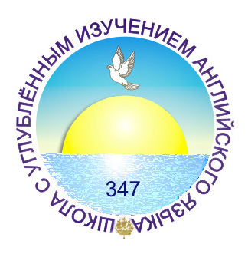

Санкт-Петербург
2010 г

1. Общая характеристика школы
Краткие сведения о школе Школа открыта в 1980 году.
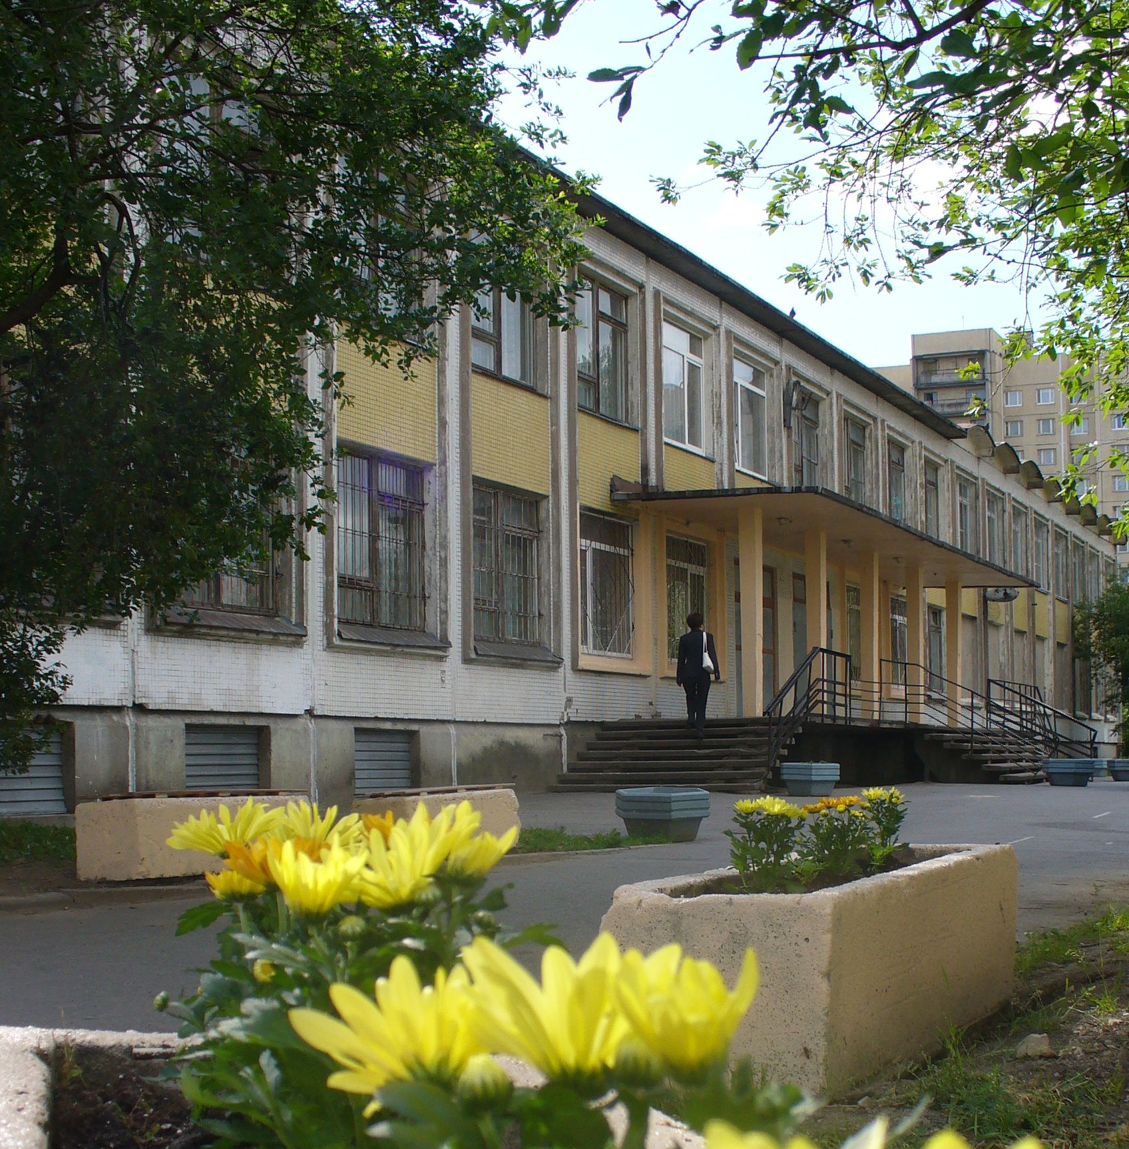
Директор школы – Ермакова Галина Александровна.
Попечительский совет школы: Провентьева О.В., Табатадзе И.Н., Чумакова А.С., Костарева Т.В., Грачева О.П.
Председатель школьного родительского комитета – Костырева Т.В.
Этапы развития школы
- 2005 г. получен статус городской школы – лаборатории. Тема исследования – «Развитие творческого мышления учащихся».
- С 2005 г. школа реализует предпрофильную и профильную образовательные программы.
- 2006 г. получен статус школы с углублённым изучением английского языка.

Основная цель образовательного учреждения
Создание условий для интеллектуального и психолого-социального развития личности, готовой к позитивному самоопределению и самореализации в условиях рыночной экономики
Задачи образовательного учреждения
- формирование личности с ценностными установками и метакомпетенциями;
- комплексная реализация личностно-ориентированного, деятельностного, коммуникативно-когнитивного и социокультурного подходов к обучению языкам;
- развитие прогностических и аналитических способностей, способности к самоанализу и самоконтролю;
- формирование культуры мыследеятельности, культуры умственного труда, овладение базовыми видами мышления;
- позитивное отношение к гуманистическим ценностям: знания, красота, труд, жизнь, свобода, равенство, братство, толерантность (терпимость), солидарность, сотрудничество, согласие, мир, права, обязанности, гуманность, забота;
- активная жизненная позиция, установка на инициативную деятельность;
- сохранение и укрепление здоровья учащихся.

Информационная карта (2009-2010 учебный год)
Численность учащихся - 772 человека.
Число смен – 1.
Число классов по ступеням образования –
13 классов – начальная школа;
14 классов – основная;
2 класса – старшая школа.
Количество учителей - 67;
средний возраст преподавателей – 46,7 года.
Режим школы – 1-2 классы – пятидневка, 3-11 классы – шестидневка.
Продолжительность уроков – 1 класс – 35 минут, 2-11 классы – 45 минут.
Характеристика контингента: Группы здоровья учеников

Сотрудничество школы с кафедрами высших учебных заведений
- Академии постдипломного педагогического образования
(кафедрой андрагогики и педагогики),
- ЛГУ им. А.И Герцена,
(кафедрами практической психологии, теории и методики образования и воспитания),
- Высшим педагогическим училищем им. Н.А. Некрасова (кафедрой английского языка),

- Высшим педагогическим училищем №8 (кафедрой социальной работы).
Научные кураторы школы:
  - профессор Вершловский С.Г.,
  - профессор Еремин Ю.В.,
  - кандидат педагогических наук, доцент Платонова С.М.
2. Кадровый потенциал ОУ

Вид дифференциации  преподавателей | Количество учителей |  | % | Диаграмма
- по образованию:  высшее образование  незаконченное высшее  среднее специальное | 56  1  10 |  | 83,5%  1,5%  15%
- по квалификационным категориям:  высшая категория  первая категория  вторая категория  без категории | 29  26  10  2 | 43%  39%  15%  3%
- по полу:  мужчин  женщин | 5  62 | 7,4%  92,6%
- по стажу:  от 2 до 5 лет  от 5 до 10  от 10 до 20  свыше 20 лет | 2  9  18  38 | 3%  13%  27%  56%
- по почетным званиям:  - заслуженный учитель РФ  - почётный работник общего образования  - почётная грамота министерства образования  - знак «Отличник народного просвещения»  - знак «Отличник  профессионально-технического образования РСФСР»  - памятная медаль  к 300-летию С-Пб  - медаль «Ветеран труда» | 1  7  3  2  1  5  1 | 1,5%  10,5%  4,5%  3%  1,5%  7,5%  1,5%

В марте 2010 года по инициативе кафедры социально-педагогических измерений Санкт-Петербургской академии постдипломного педагогического образования в ГОУ №347 было проведено исследование, в котором приняли участие 178 человек (учителя, ученики 9, 10 классов, родители учащихся 4, 9, 10 классов). Цель исследования - получить социально-педагогическую оценку качества образования в школе.
При оценке уровня преподавания предметов, мнения родителей распределились следующим образом (см. ниже диаграмму):

От 52% до 82% старшеклассников считают, что их преподаватели хорошо знают свои предметы, причём 45%-50% учеников полагают, что их учителя являются строгими, но при этом дающими прочные знания.

По мнению 100% администраторов и 71% учителей одно из основных направлений внутришкольного повышения квалификации учителей – это изучение и внедрение новых образовательных технологий, 67% руководителей и 59% преподавателей отмечают необходимость развития технологий взаимодействия между педагогами. 39% учителей считают приоритетным направлением изучение содержания образования. По мнению преподавателей школы факторы, стимулирующие учителей к участию в инновациях, - это 1)интерес к новому (указали 67%), 2)стремление повысить свою квалификацию (70%), 3)стремление к общественному признанию (11%).

